О профессии рыбак для детей
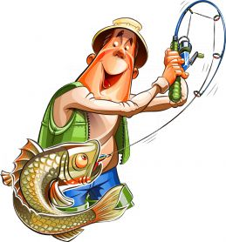

Про профессию рыбак детям
Рыба относится к самым полезным продуктам. Именно поэтому она должна входить в наш рацион питания.
Из рыбы варят супы, уху, ее жарят, отваривают, консервируют. В рыбе много полезных веществ — различные витамины, аминокислоты, фосфор, помогающий работе нашего мозга.
♦ А как ловить рыбу знаете?
Верно! Можно сидеть на берегу реки с удочкой и наловить ведерко рыбешек.
В море рыбы очень много, ее ловят специальными сетями — тралами, которые опускают в море с корабля — траулера. А чтобы найти в море большие стаи рыб, используют особые приборы — эхолоты, улавливающие звуки движения стай рыб.
Представьте, рыбаки хотят поймать косяк сельди. Помогают им в этом белые чайки. Они кружатся на одном месте, с криком бросаются вниз, хватают рыбу — значит, на этом месте косяк сельди. Если в каком-то месте собралось много дельфинов и тюленей, то и там наверняка много рыбы. Кроме животных рыбакам в ловле рыбы помогают вертолеты и самолеты специальной авиации.
Когда рыбаки тралами выловили сельдь, ее разделывают, затем консервируют, заливают маринадом или просто замораживают. Все это делается прямо на корабле, так что это не простой корабль, а плавучий завод- сейнер.
Послушайте стихотворение.
Косяк сельдей
Сельди гладки, серебристы,
По морям гуляют быстро.

Ходят вслед за вожаком
Сельди длинным косяком:
Вместе по волнам несутся,
На морских лугах пасутся.
Нет, непросто их врагу
Подобраться к косяку!
Ответьте на вопросы
♦ Как рыбу ловят в речке?
♦ Как рыбу ловят в море?
♦ Что такое косяк рыбы?
♦ Кто помогает рыбакам обнаружить косяк рыбы?
♦ Как обрабатывают рыбу на плавучих заводах-сейнерах?
Автор: Шорыгина Татьяна Андреевна

